Информация о количестве свободных мест для приема получателей по формам социального обслуживания:
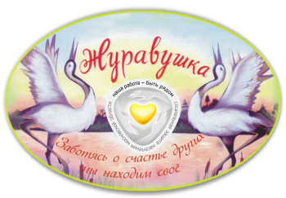

В соответствии с государственным заданием в КЦСОиР «Журавушка» все места для получателей социальных услуг в стационарной форме, в полустационарной форме заполнены на 100%. Свободных мест не имеется.
(обновлено 01.11.2018 г.)

